Chapitre 8

Angles et bissectrices

# A. Programmes et attendus

**Objectifs d’apprentissage**

**Objectif 1 : Identifier la nature d’un angle**

* Connaître et utiliser les angles ainsi que le lexique et les notations qui s’y rapportent : angle droit, angle plat, angle plein, angle nul, angle aigu, angle obtus, angles opposés par le sommet, angles adjacents, angles supplémentaires

**Objectif 2 : Mesurer un angle avec un rapporteur**

* Mesurer un angle

**Objectif 3 : Construire un angle de mesure donnée et sa bissectrice**

* Construire un angle de mesure donnée
* Connaître la définition de la bissectrice d’un angle saillant.
* Utiliser la définition de la bissectrice d’un angle pour effectuer des constructions et résoudre des problèmes.

# B. Contexte du chapitre

Le travail sur la grandeur « angle » débute au CM1, où les élèves comparent des angles et travaillent uniquement avec des angles saillants. Ce travail se poursuit au CM2 avec l’introduction de l’unité « degré », à partir de la mesure de l’angle droit. L’usage du rapporteur n’est pas prévu à l’école élémentaire ; il est introduit en 6e.

En classe de 6e, l’étude des angles relève du champ « Géométrie » : on y traite à la fois l’objet géométrique « angle » et la mesure de la grandeur « angle ». L’élève apprend à mesurer, tracer, classer des angles et à construire la bissectrice d’un angle.

Ce chapitre s’inscrit dans l’étude de configurations planes, poursuivant les travaux de description, reproduction et construction. Les observations et constructions s’appuient sur des définitions et des propriétés, favorisant l’entrée dans le raisonnement logique. Le professeur peut utiliser un logiciel de géométrie dynamique pour la visualisation de certaines constructions. Cependant, Le maniement des instruments traditionnels et la verbalisation des démarches sont essentiels pour dépasser la simple activité technique et accéder à une pensée abstraite et structurée. La feuille de papier n’est pas le seul support aux activités géométriques : les objets de la vie courante, mais aussi l’environnement ordinaire de l’élève (la salle de classe ou la cour de récréation), s’y prêtent également.

# C. Ressources disponibles sur le site ressources et dans le manuel numérique enseignant

|  |  |
| --- | --- |
| **Je revois mes acquis** | Je revois mes acquis en version aléatoire |
| **Exercices Objectif 1** | Automatismes en version aléatoire  Vidéo de la méthode  Jeu de mots : grille à télécharger  Exercice aléatoire corrigé MathALÉA Top chrono ! |
| **Exercices Objectif 2** | Automatismes en version aléatoire  Vidéo de la méthode  Exercice aléatoire corrigé MathALÉA Top chrono !  Exercice 42 : tangrams à télécharger  Exercice 43 : horloges à télécharger |
| **Exercices Objectif 3** | Automatismes en version aléatoire  Vidéo de la méthode  Jeu de mots : grille à télécharger  Exercice aléatoire corrigé MathALÉA Top chrono !  Exercice 64 : carte à télécharger |
| **Je prépare le contrôle** | Exercices aléatoires corrigés MathALÉA de l’objectif 1  Exercices aléatoires corrigés MathALÉA de l’objectif 2  Exercices aléatoires corrigés MathALÉA de l’objectif 3 |
| **Pour aller plus loin** | Problème DUDU |

# D. Corrections et intentions pédagogiques

## Je revois mes acquis

1 L’angle $\hat{BDP}$ est un angle droit.

2 L’angle $\hat{PKR}$ est un angle obtus.

3 L’angle $\hat{TJN}$ est un angle aigu.

4 L’angle $\hat{FKC}$ est un angle plat.

5 L’angle $\hat{RJK}$ est un angle plein.

6 L’angle $\hat{xNy}$ est un angle obtus.

## Cherchons ensemble

### Activité 1 : Identifier des angles opposés par le sommet

**• Considérations didactiques et mise en pratique**

Dans cette activité, l’élève débute par le tracé de deux droites sécantes formant quatre angles saillants, ce qui lui permet de construire et de représenter des angles opposés par le sommet.  
L’utilisation du papier calque lui offre la possibilité d’observer, manipuler et superposer ces angles, conduisant ainsi à formuler une conjecture : les angles opposés par le sommet semblent avoir la même mesure.

Cette démarche d'observation et de supposition amène naturellement l'élève à conjecturer cette propriété géométrique, qui sera ensuite admise et validée par l'enseignant.

L'activité contribue aussi à renforcer le vocabulaire géométrique de l'élève, en mobilisant des notions telles que « droites sécantes » et « angles opposés par le sommet ».

**• Correction**

1. 2. 3. À vérifier sur le cahier de l’élève.

4. Il semble que ces angles opposés par le sommet aient la même mesure.

### Activité 2 : Connaître et utiliser des mesures en degrés

**• Considérations didactiques et mise en pratique**

Dans cette activité, l’élève commence par plier une feuille en quatre parties égales, en s’appuyant sur le fait que si deux droites sécantes forment quatre angles égaux, alors chacun est un angle droit.  
Ce pliage lui permet d’illustrer concrètement les liens entre le quart de tour, le demi-tour et le tour complet à l’aide de la feuille.

À partir de cette observation (notamment en faisant le lien avec l’ouverture d’un éventail japonais), et en sachant qu’un angle droit mesure 90°, l’élève est amené à émettre une conjecture sur la mesure d’un angle plat (180°) et d’un angle plein (360°).  
Cette démarche de réflexion personnelle, guidée par la manipulation concrète, aboutit à l'admission par l'enseignant des mesures fondamentales en géométrie.  
Dans cette suite d’activités, l’élève utilise la feuille pliée pour observer différentes divisions d’angles.  
En observant un angle droit partagé en deux, il est conduit à réfléchir sur les mesures d’angles plus petits.  
L'élève s'appuie sur la compréhension intuitive du partage d’un tout en parts égales pour calculer les mesures correspondantes. Si un angle droit (90°) est partagé en deux, alors chaque angle mesure la moitié de 90°, soit 45°.

**• Correction**

**1. 2.** À vérifier sur le cahier de l’élève.

3. Angle plat : 180° ; tour complet : 360°.

4. a.

Cet angle est un angle droit (90°) partagé en deux angles dont les mesures sont égales.

Chaque angle mesure donc 45°.

b. $180÷3=60$

Cet angle est un angle plat (180°) partagé en trois angles dont les mesures sont égales.

Chaque angle mesure donc 60°.

c. $180÷6=30$

Cet angle est un angle plat (180°) partagé en six angles dont les mesures sont égales.

Chaque angle mesure donc 30°.

### Activité 3 : Découvrir le rapporteur

**• Considérations didactiques et mise en pratique**

Cette activité a pour objectif d’amener l’élève à comprendre le principe de construction d’un rapporteur. En s’appuyant sur des mesures d’angles connues (angle droit, angle plat, tour complet), il sera amené à diviser progressivement un disque en 12 parts égales de 15°.  
L’utilisation du papier calque et d’angles dont les mesures sont des multiples de 15° permettra de classer ces angles selon leur mesure.  
L’introduction d’un angle de 47° servira à montrer la nécessité de graduations plus fines sur un rapporteur et à expliquer comment celles-ci sont construites.

**• Correction**

1. a.

Ce demi-disque est un angle plat (180°) partagé en douze angles dont les mesures sont égales.

Chaque angle mesure donc 15°.

Mesure de l’angle vert : 30°, car $15×2=30$.

Mesure de l’angle rouge : 45°, car $15×3=45$.

b. À vérifier sur le calque de l’élève.

2. a. ⑧ ⑥ ⑤ ① ③ ⑦ et ②.

**b.** 15° - 30° - 45°- 60° - 75° - 90° - 105°

c. Avec l’aide du demi-disque, on remarque que l’angle ① mesure un peu plus de 45°.

Pour avoir une mesure plus précise, il faudrait partager le demi-disque en des parts égales plus petites afin d’avoir des graduations plus précises.

### Activité 4 : Mesurer avec un rapporteur

**• Considérations didactiques et mise en pratique**

Une activité qui aide à procéder à l’analyse de l’erreur. L'erreur commise par Arthur est assez fréquente (il lit la mesure sur la mauvaise graduation). Le débat que cela peut engendrer en classe permettra de mettre le doigt sur cette erreur fréquente des élèves.

La deuxième question de l'activité permettra de systématiser la lecture sur le rapporteur en tenant compte des graduations intérieures ou extérieures.

Dans la troisième question, l’élève pourra compter les graduations séparant les deux côtés de l’angle ou effectuer une différence.

**• Correction**

1. a. À vérifier avec l’élève.

b. Clara a raison car Arthur ne lit pas les bonnes graduations.

1. a. Sur le rapporteur, on peut lire :

$\hat{BCE}=49°$ $\hat{BCF}=$ 76° $\hat{BCG}=$ 119° $\hat{BCH}=$ 152°

b. Sur le rapporteur, on peut lire :



$$\hat{ACG}=61° \hat{ACF}=104° \hat{ACE}=131° \hat{ACD}=164°$$

$\hat{HCG}=61°-28°=33°$ $\hat{ECF}=76°-49°=27°$

### Activité 5 : Construire un angle à l’aide d’un rapporteur et sa bissectrice

**• Considérations didactiques et mise en pratique**

Cette activité détaille pas à pas la technique de construction d’un angle en proposant des situations erronées souvent réalisées par les élèves.

**• Correction**

1. a. ⑤

b. ④

1. a. À vérifier sur le cahier de l’élève.
2. 60 $÷$ 2 = 30 puis vérifier sur le cahier de l’élève que l’angle tracé ait une mesure de 30°.
3. Il semble que la bissectrice tracée soit l’axe de symétrie de cet angle.
4. **Exercices de l’objectif 1**

#### Je prends un bon départ

7 **Automatismes**

1. ou ou .

2. ou .

3. ou ou .

4. a. Faux. b. Vrai. c. Vrai.

8 a. Les angles orange et bleus sont opposés par le sommet.

b. Ces angles ont même mesure. L’angle orange mesure donc 32°.

9 1. Angle droit : 90°

2.Angle plat : 180°

3. 180

Cet angle est un angle plat (180°) partagé en quatre angles dont les mesures sont égales.

L’angle violet mesure donc 45°.

10 a. Les angles verts et bleus sont adjacents et supplémentaires.

b. La somme des mesures de deux angles supplémentaires est égale à 180°.

180° − 43° = 137°

L’angle vert mesure 137°.

#### J’applique

11

12

|  |  |  |  |  |
| --- | --- | --- | --- | --- |
| **Aigu** | **Droit** | **Obtus** | **Plat** | **Plein** |
| $$\hat{STU}$$ | $$\hat{PRQ}$$ | $$\hat{MNO}$$ | $$\hat{ZVW}$$ | $$\hat{GIH}$$ |
| $$\hat{ACB}$$ |  | $$\hat{JKL}$$ |  |  |
|  |  | $$\hat{FED}$$ |  |  |

13 a. Vrai b. Faux c. Vrai

d. Vrai e. Vrai f. Faux g. Faux

14 1. a. L’angle jaune peut se nommer $:\hat{DBE}$.

b. L’angle violet peut se nommer $:\hat{BDE}$.

c. L’angle rouge peut se nommer : $\hat{EAx}$*.*

2.a. Les angles violets et orange sont opposés par le sommet.

b. Les angles jaunes et bleus sont adjacents et supplémentaires.

15 $\hat{BAF}$ (angle aigu)

$\hat{AFE}$ (angle plat)

$\hat{FED}$ (angle obtus)

$\hat{EDC}$ (angle obtus)

$\hat{DCB}$ (angle aigu)

$\hat{CBA}$ (angle obtus)

16 **TOP CHRONO**

1. a. L’angle orange peut se nommer $\hat{JTG}$ . b. L’angle rose peut se nommer $\hat{JAG}$ .

c. L’angle gris peut se nommer .

2. a. L’angle gris peut se nommer $\hat{MKS}$.

b. L’angle vert peut se nommer $\hat{MTN.}$

c. L’angle orange peut se nommer $\hat{CNS}$ .

#### Entraînement et problèmes

17

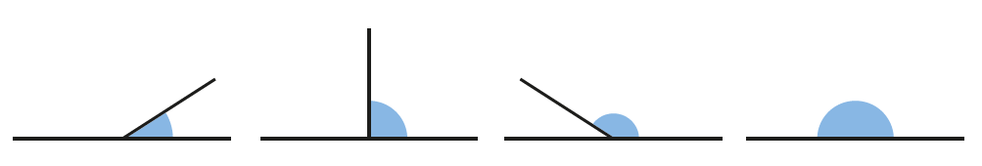

18 1. 2. À vérifier sur le cahier de l’élève.

19 1. $\hat{CBA}=98°$ car c’est un angle obtus qui est légèrement plus grand qu’un angle droit.

b. $\hat{xOy}=12°$ car c’est le seul angle aigu proposé.

20 Valentin a raison car les côtés de l’angle de sa part ne sont pas les prolongements des côtés de celle de Margot. Ce ne sont pas des angles opposés par le sommet ; ils n’ont pas la même mesure.

21 1.a. Ils sont adjacents et supplémentaires.

b. Ils sont opposés par le sommet.

c. Ils sont opposés par le sommet.

d. Ils sont adjacents et supplémentaires.

2. a. et sont opposés par le sommet. Ils sont donc de même mesure.

$$\hat{FBE}=96°$$

b. $\hat{ABC}$ et $\hat{FBC}$ sont supplémentaires. La somme de leurs mesures est égale à 180°.

$\hat{FBC}$ = $180°-96°=$ 84°

c. $\hat{ABC}$ et $\hat{EBA}$ sont supplémentaires. La somme de leurs mesures est égale à 180°.

$\hat{EBA}$ = $180°-96°=$ 84°

22 1. Un angle plein mesure 360°.

360 $÷$ 3 = 120

Sur cette éolienne, la mesure de l’angle formé par deux pales est 120°.

2. 3605 = 72

Sur cette autre éolienne, la mesure de l’angle formé par deux pales est 72°.

23 ①180° − 24° = 156°

②180° − 22° = 158°

③ 30° car les codages indiquent que les mesures de ces angles dont les mêmes.

④ 25° + 24° = 49°

⑤ 84° − 22° = 62°

⑥180° − 50° − 50° = 80°

⑦ 90° − 26° = 64°

24 $\hat{DBE}$ et $\hat{xBy}$ sont des angles opposés par le sommet, ils ont donc même mesure.

+ + = 90° + 41° + 49° = 180°

L’angle $\hat{ABC}$ est un angle plat, les points A, B et C sont donc alignés.

25 1. $\hat{SNK}$ = 180° − 103° = 77°

2. = 90° + 60° = 150°

3. 180 5 = 36

Chaque angle rose a une mesure de 36°.

$\hat{SFL}$ = 9 $×$ 36 = 324

26 1. 129° + 41° = 170°

Ces angles ne sont donc pas supplémentaires.

2. = 180° − 57° = 123°

27 L’horloge affichera 11 h 16.

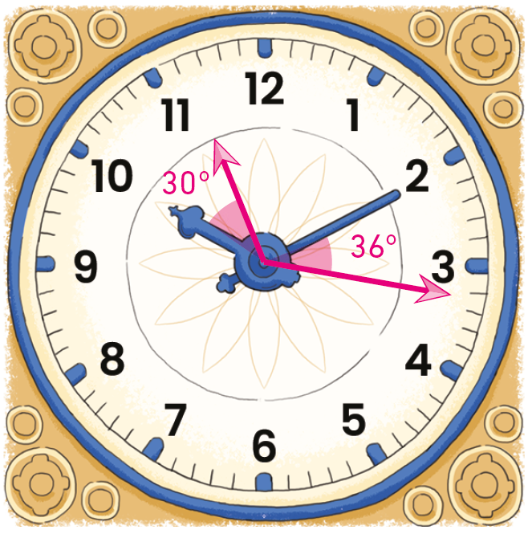

28 131°

## Exercices de l’objectif 2

#### Je prends un bon départ

29 **Automatismes**

1. Non car le centre du rapporteur ne coïncide pas avec le sommet de l’angle

2. a. Faux b. Faux

c. Vrai car le centre du rapporteur coïncide avec le sommet de l’angle $\hat{CAB}$.

30 a. 110° b. 50°

c. 60° d. 140°

#### J’applique

31 a. Rapporteur. b. Compas.

32 a. Vrai b. Faux

c. Vrai d. Vrai

33 ① : 133° ② : 94° ③ : 44°

④ : 87° ⑤ : 118° ⑥ : 90°

34 ① $\hat{BCE}=36° ;② \hat{DAG}=83° ;$

③ $\hat{HIJ}=12° ;④ \hat{LMN}=112° ;$

⑤ $\hat{KOP}=24° ;$ ⑥ $\hat{TRU}=174° ;$

$$⑦ \hat{SWV}=99°$$

35 **TOP CHRONO**

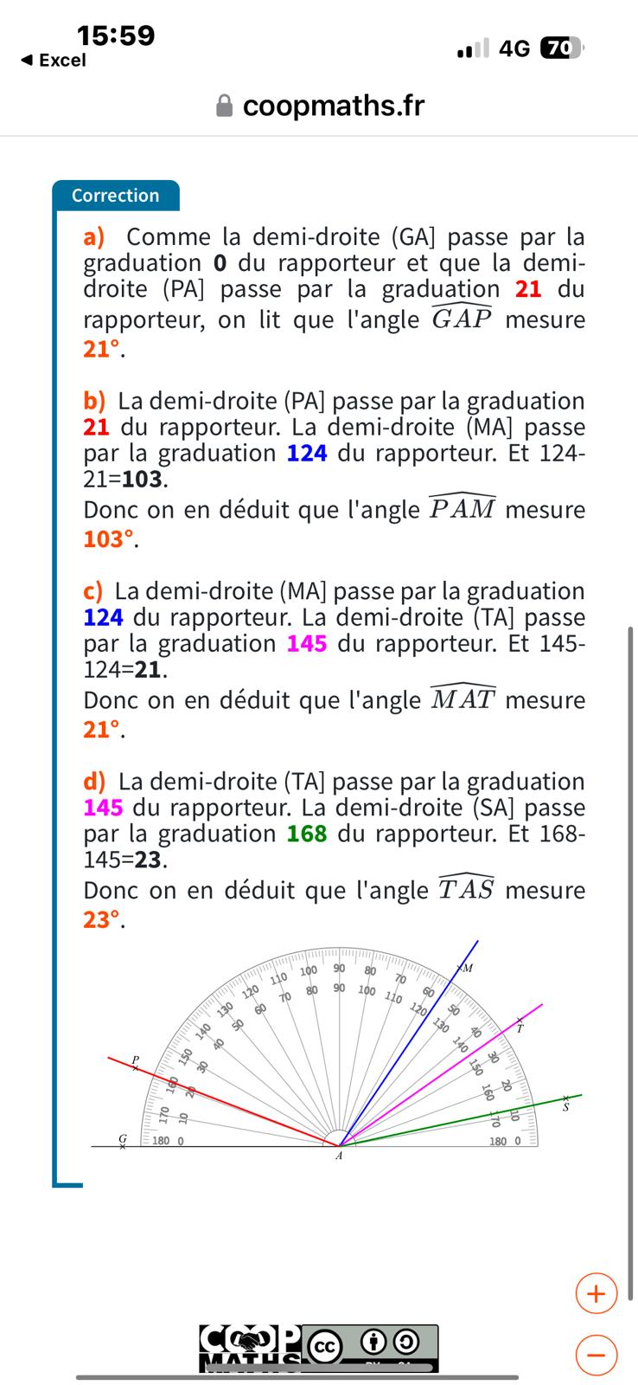

* 1. Comme la demi-droite [GA) passe par la graduation 0 du rapporteur et que la demi-droite [PA) passe par la graduation 21 du rapporteur, on lit que la mesure de l’angle $\hat{GAP}$ est de 21°.
  2. La demi-droite [PA) passe par la graduation 21 du rapporteur et la demi-droite [MA) passe par la graduation 124.

124° − 21° = 103°

* 1. De la même façon, 145° − 124° = 21°, donc $\hat{MAT}=21°$.
  2. De la même façon, 168° − 145° = 23°, donc $\hat{TAS}=23°$.

#### Entraînement et problèmes

36 0 90 180 270 **360**

37 Nino a raison car l’angle vert, par exemple est un angle obtus, il ne peut pas avoir une mesure inférieure à 90°.

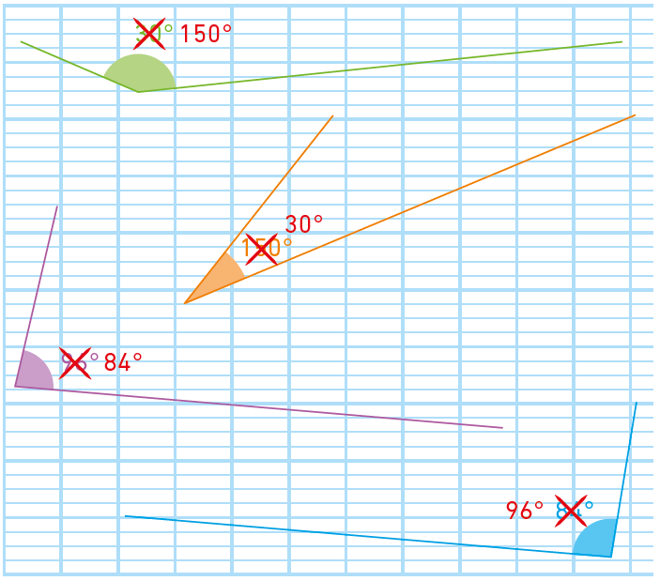

38 1. Avec le rapporteur, on mesure un angle de 86°.

2. L’angle d’inclinaison de la tour de Pise semble être de 4°.

39 Sur le livre, on mesure environ 51°.

40

|  |  |  |  |
| --- | --- | --- | --- |
| **Couleur** | **Nature de l’angle** | **Nom de l’angle** | **Mesure de l’angle (en °)** |
| Violet | Aigu | $$\hat{BAE}$$ | 71° |
| **Jaune** | **Obtus** | $$\hat{BCD}$$ | **144°** |
| Rouge | **Aigu** | $$\hat{DEA}$$ | **79°** |
| **Vert** | **Obtus** | $$\hat{CDE}$$ | 113° |
| **Bleu** | **Obtus** | $$\hat{ABC}$$ | **132°** |

41 1. On fait les mesures suivantes sur le manuel.

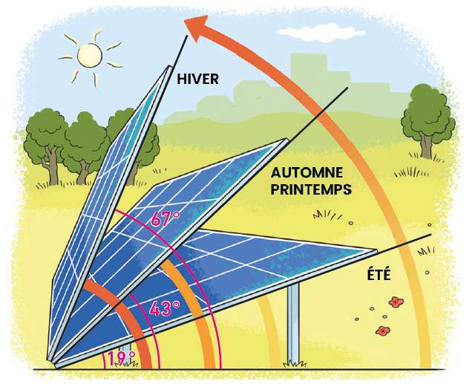

En été, l’inclinaison devra être d’environ 19°.

Au printemps, l’inclinaison devra être d’environ 43°.

En hiver, l’inclinaison devra être d’environ 67°.

2. 67° − 43° = 24°

À la fin du mois de mars, on passera du printemps à l’été, on devra donc décaler les panneaux de 24° .

42 La pièce verte car c’est la seule à posséder un angle matérialisé en couleur de 30°.

43 a. b.

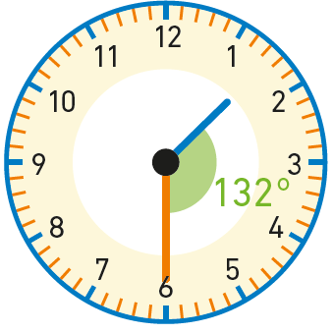 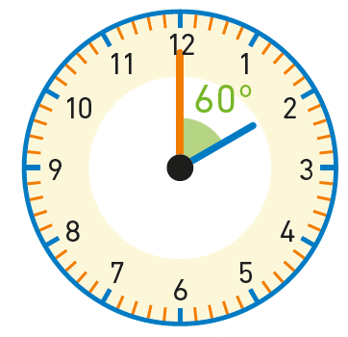

1. On mesure un angle de 156°

et 360° − 156° = 204°.

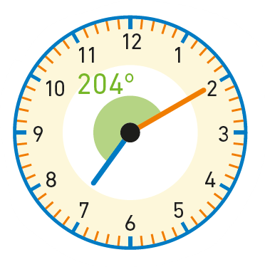

1. On mesure un angle de 24°
2. et 360° − 24° = 336°.

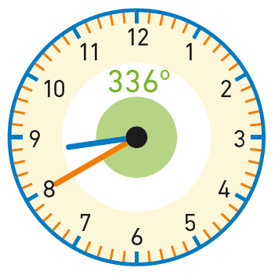

44 1. À vérifier sur le cahier de l’élève.

2. À vérifier sur le cahier de l’élève.

3.

4. Il semble que ces angles soient tous de même mesure.

45 1. À vérifier sur le cahier de l’élève.

46 1.

2. 135° + 45° = 180°

La somme des mesures des angles $\hat{xLB}$ et $\hat{NLB}$ semble être égale à 180°.

Les points semblent donc être alignés.

47

## Exercices de l’objectif 3

#### Je prends un bon départ

48 **Automatismes**

1. 100°

2. On doit placer le point C sur la demi-droite verte.

3. $\hat{AOB}=2×19°=38°$

49 a. On doit placer le point C sur la demi-droite rouge.

b. On doit placer le point C sur la demi-droite bleue.

c. On doit placer le point C sur la demi-droite bleue.

#### J’applique

50 *Bissectrice - Adjacent - Côté - Sommet - Droit - Angle - Aigu - Obtus*

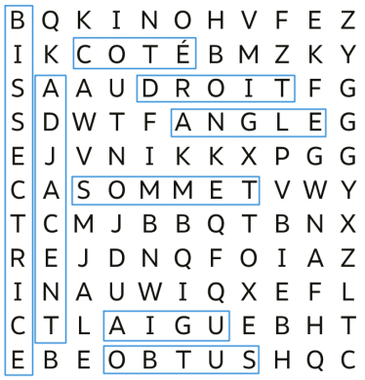

51 À vérifier sur le cahier de l’élève.

52 Angle ① : 45° Angle ② : 24°

Angle ③ : 87°

53 À vérifier sur le cahier de l’élève.

54 À vérifier sur le cahier de l’élève.

55 Angle ① : 82° Angle ② : 112°

Angle ③ : 27°

56

57 1. 2. 3.

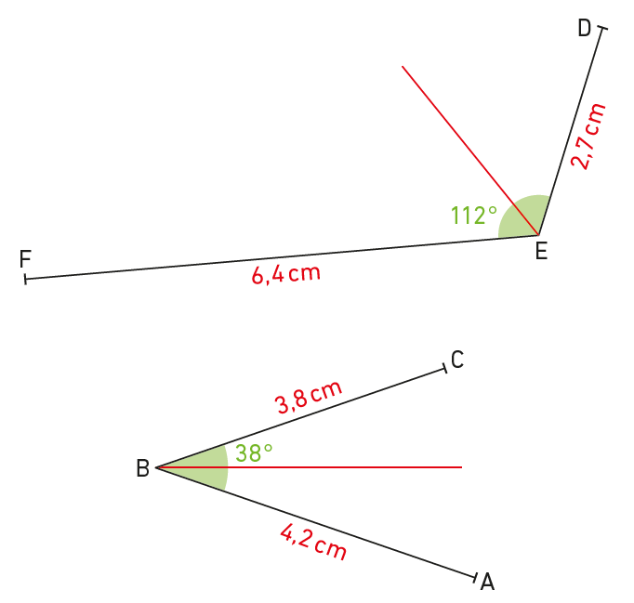

58 1. À vérifier sur le cahier de l’élève.

1. À vérifier sur le cahier de l’élève avec un angle de 65°.

59 **TOP CHRONO**

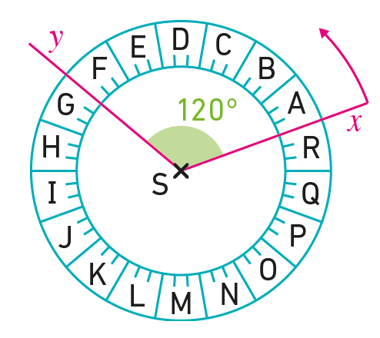

#### Entraînement et problèmes

60

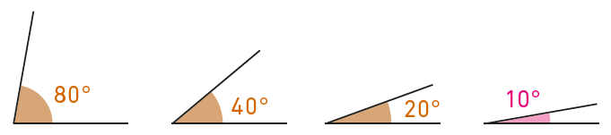

61 L’angle semble mesurer 91°.

Vérifier la construction de l’angle sur le cahier de l’élève.

62 À vérifier sur le cahier de l’élève.

63 1. 2. À vérifier sur le cahier de l’élève

À vérifier sur le cahier de l’élève

3. La bissectrice est l’axe de symétrie de cet angle (propriété du cours).

64 1. La boussole nous indique que l’angle formé par (d) et l’orientation Nord-Est a une mesure de 45°.

2. Le trésor est dans la bonne direction.

65 À vérifier sur le cahier de l’élève.

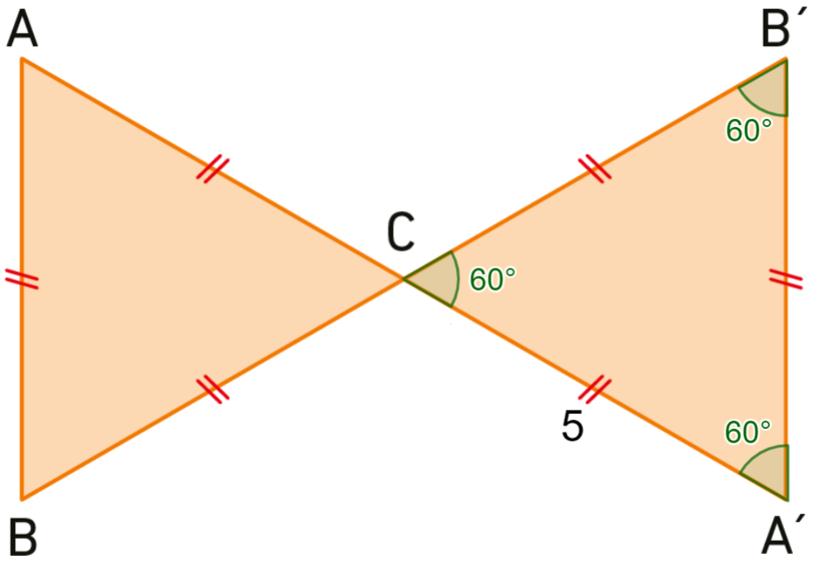

66 À vérifier sur le cahier de l’élève.

67 a. $\hat{ABx}=74°÷2=37°$

b. $\hat{ABC}=2×63°=126°$

68 1. À vérifier sur le cahier de l’élève.

1. En reproduisant ce quadrilatère à l’échelle, on obtient les mesures suivantes :

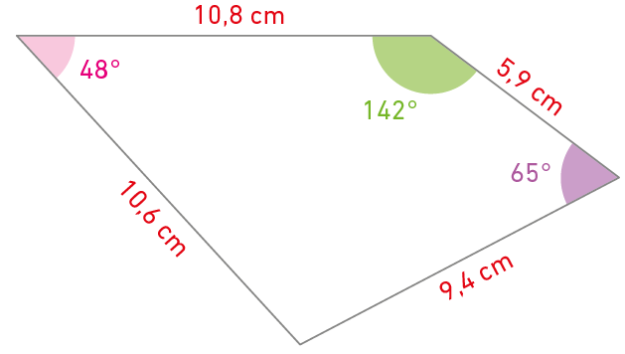

69

70 1. 2. À vérifier sur le cahier de l’élève.

3. Il y a deux possibilités.

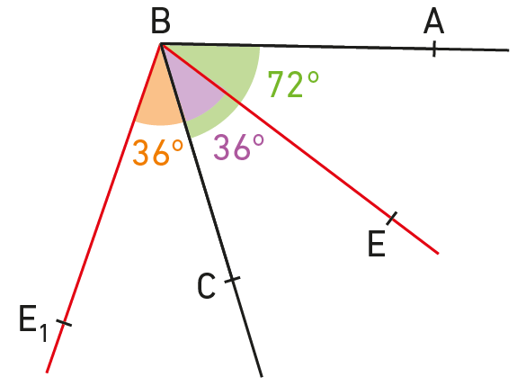

71 À vérifier sur le cahier de l’élève.

72 • Tracer un cercle de centre O et de rayon 3 cm.

• Placer un point A sur ce cercle.

• Tracer le diamètre de ce cercle passant par A.

• Placer R à l’intersection du cercle et de la droite perpendiculaire à (AO) passant par O.

• Tracer la droite perpendiculaire à (OR) passant par R.

• Sur cette demi-droite, placer le point C tel que $RC =2× OA$.

• Tracer le segment [AC].

• Tracer la bissectrice de l’angle $\hat{RCA}$.

* Placer D à l’intersection de cette bissectrice et du cercle.
* Tracer le segment [CD].

73 a. Avec un rapporteur, on mesure l’angle $\hat{MNx}$ et on multiplie sa mesure par deux.

Dans cet exemple, $\hat{MNx }= 22°,$ il suffit de tracer la demi-droite [N*y*) telle que $\hat{MNy}=44°.$

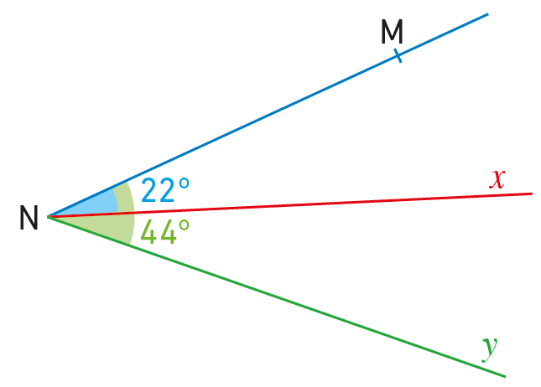

b. La bissectrice d’un angle est l’axe de symétrie de cet angle. Sans rapporteur, on peut tracer M’, symétrique du point M par rapport à [N*x*).

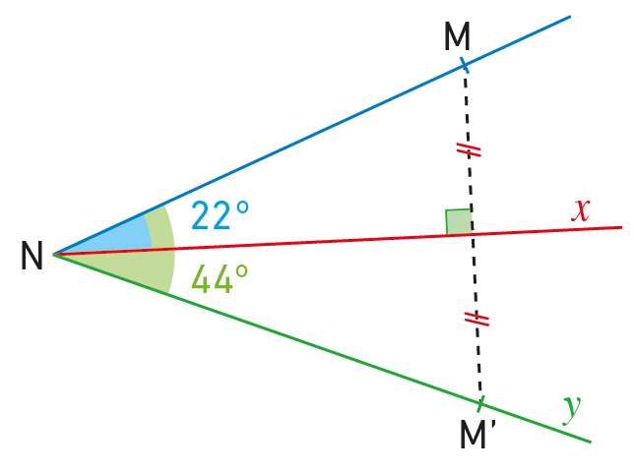

74

Les bissectrices des angles qui composent le triangle semblent se couper en un seul point.

1. **Je prépare le contrôle**

*Les corrections des exercices 75 à 87 sont dans le manuel, page 310.*

## Pour aller plus loin

88

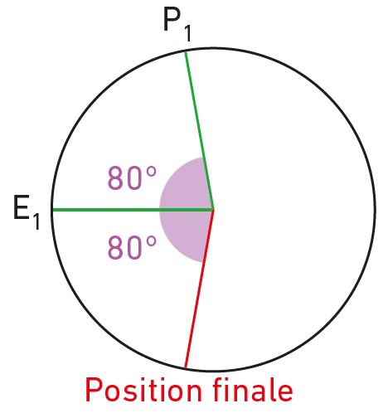

Au bout de 160 secondes, Pénélope et Enoha seront au même endroit car Pénélope aura parcouru 160° et Enoha 80°.

89 $\hat{ABz}=26°$; $\hat{BAE}=25°$; $\hat{AED}=79°$; $\hat{BEC}=79°$; $\hat{BCy}=61°$; $\hat{AOD}=80°$;

$\hat{ODJ}=180°$

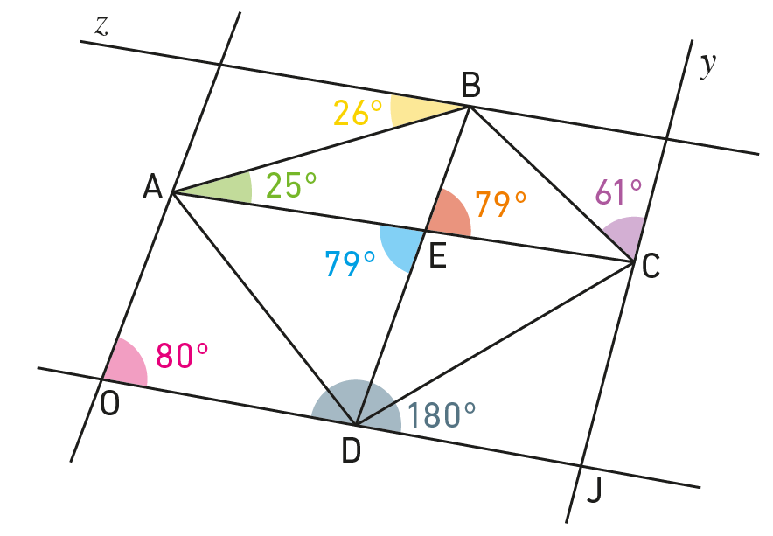

90À vérifier sur le cahier de l’élève.

91En faisant un schéma à l’échelle, on obtient approximativement les mesures ci-dessous.

4,4 + 9,2 + 5,3 + 7,9 = 26,8

26,8 cm sur le dessin correspondent à 268 m en réalité.

Il faudra donc environ 268 m de grillage.

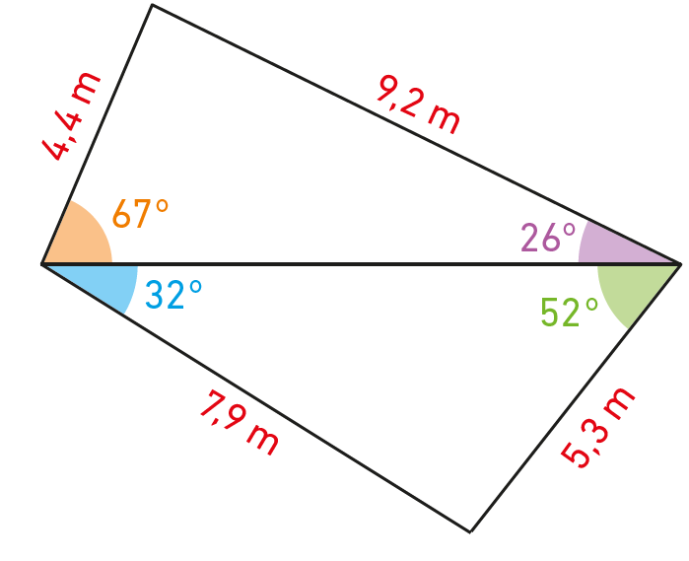

92En faisant un schéma à l’échelle, on obtient approximativement les mesures ci-dessous.

C’est la boule A qui a gagné car c’est celle

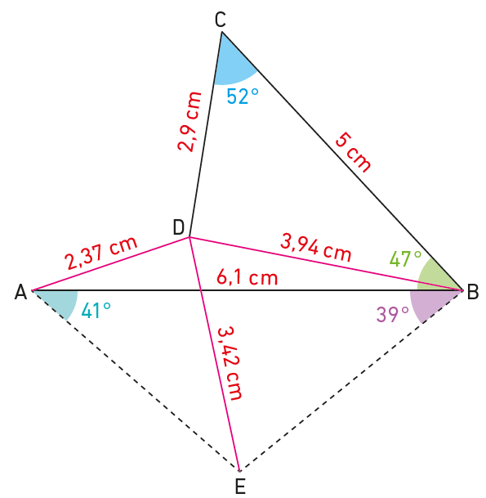qui s’approche le plus du cochonnet.

93À vérifier sur le cahier de l’élève.

94À vérifier sur le cahier de l’élève.

95À vérifier sur le cahier de l’élève.

96 **Les problèmes DUDU**

Il y a de nombreuses solutions à ce problème et l’idée est d’en trouver un maximum avec les élèves.

(On admettra que les coudes sont situés dans le plan, donc collés au mur.)

• La solution la plus courte : $67-45 =22$.

• La solution qui utilise chaque tuyau au moins une fois : $87 - 45 + 20 +67-67=22.$

• La solution la plus longue (11 coudes) :

$$67+67-87-45+20+87-87+45$$

$$-45+20-20=22$$

…

## Travailler avec le numérique

### Activité 1 : Tracé d’un angle

**• Considérations didactiques et mise en pratique**

Cette activité vise à faire prendre conscience à l’élève d’une erreur fréquente lors de l’utilisation de Scratch pour tracer des figures géométriques. En programmant un lutin pour qu’il tourne de 45°, l’élève pense souvent, à tort, que cela correspond à un angle de 45° dans la figure tracée.  
À travers l’observation des déplacements du lutin et l’analyse du dessin obtenu, il découvre que l’angle formé correspond en réalité à l’angle extérieur du virage, soit 135°.  
L’activité offre également l’occasion d’utiliser Scratch comme outil de modélisation pour tester, observer et corriger ses hypothèses.

**• Correction**

* + 1. À vérifier sur l'écran de l'élève.
    2. Pour tracer un angle de 145°, il faut tourner de 135°

car .

### Une image contenant texte, capture d’écran, Police Le contenu généré par l’IA peut être incorrect.Activité 2 : Ligne brisée

**• Considérations didactiques et mise en pratique**

Cette activité a pour objectif de guider l’élève dans la création d’une ligne brisée sur Scratch, en respectant des angles et des mesures précises. Le programme fournit un début de code qui permettra de définir l’échelle du tracé. L’élève doit compléter ce programme pour réaliser la ligne brisée donnée par l’énoncé, en respectant les angles et les distances indiquées, en centimètres.

Au fur et à mesure de l’activité, l’élève devra veiller à convertir correctement les mesures données en centimètres en pixels sur Scratch.

Comme dans l’activité précédente, l’élève devra être attentif à l'orientation du lutin afin de ne pas se tromper dans la mesure de l’angle à indiquer dans l’instruction « tourner ».

L’objectif est de réaliser un tracé géométriquement correct tout en utilisant les outils de programmation de manière rigoureuse et réfléchie.

L’activité se déroule en salle multimédia ou en salle de classe avec le matériel numérique approprié.

**• Correction**

Script ci-contre.

### Activité 3 : Partage équitable

**• Considérations didactiques et mise en pratique**

Cette activité a pour objectif d’utiliser un tableur afin de déterminer les mesures correspondant au partage d’un angle plat en 3, 4, 5 et 6 angles égaux.  
Elle sera l’occasion de revoir la notion de « cellule », de renforcer la compréhension du rôle du signe « = » dans l’écriture des formules, ainsi que de rappeler que la division s’écrit à l’aide du symbole « /» dans un tableur.  
L’activité permettra également de lister plusieurs diviseurs de 180.

**• Correction**

1. Il devra saisir en B2 : = 180/B1



**Activité 4 : Imaginer un mandala**

**• Considérations didactiques et mise en pratique**

Dans cette activité, les élèves utiliseront un logiciel de géométrie dynamique pour concevoir une construction originale. Dans un premier temps, ils seront accompagnés pas à pas dans le tracé des trois cercles servant de base au mandala. Ensuite, ils suivront les instructions de l’énoncé pour tracer les bissectrices de plusieurs angles et leurs points d’intersection avec le grand cercle. Enfin, ils auront la possibilité d’exploiter librement les fonctionnalités du logiciel pour enrichir leur figure selon leur inspiration.  
L’activité se réalise en salle multimédia ou en classe équipée du matériel numérique adéquat.

**• Correction**

À vérifier sur l'écran de l'élève.